ЧЕЛЯБИНСКАЯ ОБЛАСТЬ

АДМИНИСТРАЦИЯ
ЗЛАТОУСТОВСКОГО ГОРОДСКОГО ОКРУГА
ПОСТАНОВЛЕНИЕ

11.09.2025 г. | № | 335-П/АДМ
г.Златоуст
О внесении изменений
в постановление Администрации Златоустовского городского округа от 05.08.2025 г.
№ 280-П/АДМ «Об утверждении положения «О порядке списания муниципального имущества Муниципального образования Златоустовский городской округ и затрат по объектам незавершенного строительства»

В целях приведения постановления Администрации Златоустовского городского округа от 05.08.2025 г. № 280-П/АДМ «Об утверждении Положения «О порядке списания муниципального имущества Муниципального образования Златоустовский городской округ и затрат по объектам незавершенного строительства» в соответствие с действующим законодательством,
ПОСТАНОВЛЯЮ:
1. В приложение 1 к постановлению Администрации Златоустовского городского округа от 05.08.2025 г. № 280-П/АДМ «Об утверждении Положения «О порядке списания муниципального имущества Муниципального образования Златоустовский городской округ и затрат по объектам незавершенного строительства» внести следующие изменения:
1) раздел VI изложить в следующей редакции:
«VI. Порядок распоряжения материалами, оставшимися после проведения ремонтных работ (реконструкции) муниципальных объектов.
28. В случае высвобождения материалов после проведения ремонтных работ (реконструкции) в отношении муниципального имущества Пользователь имущества обязан:
1) оформить акт комиссионного обследования в отношении материалов, высвободившихся из эксплуатационного процесса, с указанием следующих характеристик: объем, вес, протяженность, материал изготовления и иные характеристики;
2) организовать работу по ликвидации имущества (сдаче в металлолом, уничтожении);
3) перечислить денежные средства в местный бюджет от сдачи имущества в лом, за исключением затрат на организацию работ по сдаче
в металлолом, подтвержденных калькуляцией (за исключением случаев, когда работы произведены муниципальными унитарными предприятиями);
4) предоставить в Комитет следующие документы:
- акт комиссионного обследования;
- о ликвидации имущества (сдаче в металлолом, уничтожении);
- о перечислении денежных средств в местный бюджет.
29. При наличии необходимости использования материалов для решения вопросов местного значения, данные материалы могут быть закреплены
за муниципальными предприятиями и учреждениями на праве оперативного управления или хозяйственного ведения и переданы заказчиком по акту приема-передачи.
30. В случае, если заказчиком ремонтных работ (реконструкции)
в отношении муниципального имущества выступает лицо, не являющееся Пользователем указанного имущества, обязанность по выполнению действий, указанных в пункте 28 настоящего Положения, возлагается на Заказчика соответствующих работ.»;
2) дополнить разделом VII следующего содержания:
«VII. Ответственность
31. Ответственность за предоставление недостоверной, умышленно искаженной информации, используемой при списании основных средств
и затрат по объектам незавершенного строительства, нарушение порядка начисления износа возлагается на руководителя организации - Пользователя муниципального имущества.
Ответственность за своевременную организацию работ по сдаче в лом
и достоверность представленных данных о весе непригодных к использованию узлов, сданных в металлолом, а также о сумме затрат на организацию работ
по сдаче в металлолом, возлагается на руководителя организации:
- Пользователя муниципального имущества, осуществляющего ремонтные работы (реконструкцию) без привлечения сторонних организаций;
- Заказчика ремонтных работ (реконструкции), не являющегося Пользователем муниципального имущества.
32. В случае нарушения требований, предусмотренных настоящим Положением, виновные лица несут ответственность, предусмотренную законодательством».
2. Пресс-службе Администрации Златоустовского городского округа (Семёнова А.Г.) опубликовать настоящее постановление в газете «Златоустовский рабочий» и разместить на официальном сайте Златоустовского городского округа в сети «Интернет».
3. Организацию выполнения настоящего постановления возложить
на председателя Комитета по управлению имуществом Златоустовского городского округа Турову Е.В.
4. Контроль за выполнением настоящего постановления оставляю
за собой.

Первый заместитель Главы Златоустовского городского округа | 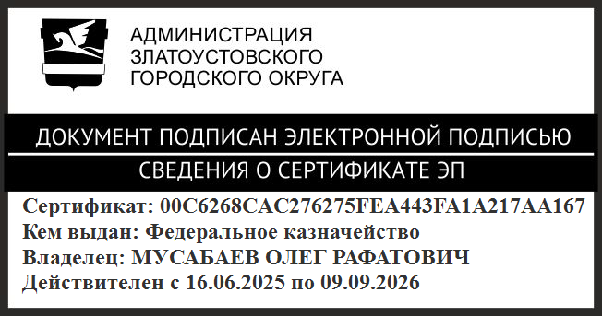 | О.Р. Мусабаев

